Лабораторные работы по информатике

Лабораторная работа 1
Тема 2: Основы теории безопасности и защиты информации

Задачи:
1. Используя метод подстановки зашифруйте сообщение: «Передайте реквизиты банка»
2. С помощью метода перестановки зашифруйте/дешифруйте сообщение: «Будьте осторожны с представителем фирмы Лайн»

Задание для самостоятельной работы:
- Выполните сравнительную оценку методов шифрования
- Сделайте сравнительный анализ программ для защиты информации
- Рассмотрите вопросы истории возникновения и развития теории защиты информации
- Оформите реферат на тему «Программы для защиты информации»

Контрольные вопросы:
- Перечислите средства аппаратные и программные средства защиты информации
- Дайте определение криптографии
- Назовите методы шифрования
- Сущность метода подстановки, перестановки, гаммирования. Приведите примеры

Рекомендуемая к изучению литература:
- Федотов Н.Н. Защита информации. Учебный курс (HTML-версия). http://www.college.ru/UDP/texts/index.html
- Петраков А. Основы практической защиты информации: Учебное пособиеОсновы практической защита информации. Учебное пособие// Издательство: СОЛОН-ПРЕСС, 2005 г.
- Рябко Б.Я., Фионов А.Н. Криптографические методы защиты информации: Учебное пособие для вузов (Серия "Специальность"), 2005 г.

Семинар 2
Тема 3: Интернет

Задание 1
Загрузить браузер Microsoft Internet Explorer, войти на страницу http://www.centrinvest.ru, воспользоваться гиперссылками, кнопками панели инструментов
Ключ к заданию:
- Запуск программы Microsoft Internet Explorer можно произвести двойным щелчком мыши по значку Internet на поверхности рабочего стола или последовательно подавая команды Пуск/Программы/Internet Explorer.
- Изучите элементы рабочего окна
Элементы главного окна “Internet Explorer” имеют линейку главного меню, панель инструментов с кнопками пиктографического меню, адресную строку, строку состояния.
Вид окна “Internet Explorer” изменяется командой главного меню Вид. Если панель инструментов не отображается, выберите пункт Панель инструментов в меню Вид.
- Выполните команду Файл-Открыть и введите адрес http://www.centrinvest.ru Изучите сайт используя гиперссылки.

Задание 2
Посетите сайты:
Международные:
http://www.kentlaw.edu/ilsa/ - международная ассоциация студентов-юристов;
http://oicj.acsp.uic.edu/spearmint/ - международная уголовная хроника
http://www.wwlia.org/diction.htm - юридический словарь
Российские:
http://www.nns.ru – сервер национальной службы новостей
http://www.friends-partners.org - сервер программы «Друзья и партнеры»
www.rsl.ru- Российская Государственная библиотека

Задание 3
Посетите сайты периодических изданий по информатике и Интернету:
www.informika.ru
ixbt.com - сайт, посвященный аппаратным компонентам компьютера
www.citforum.ru - сайт, посвященный программному обеспечению
www.km.ru – мультимедиа-энциклопедия

Задание для самостоятельной работы:

Задание 4
Посетите сайты периодических изданий по правовым и юридическим наукам (например, журнал «Право и экономика»)

Задание 5

Смените домашнюю страницу
Ключ к заданию:
По умолчанию загружается начальная страница, адрес которой задается в строке меню Вид/Свойства обозревателя… Общие. Начальная страница может быть страницей Internet или страницей вашего компьютера и может быть изменена в любое время.
Для смены домашней страницы используйте команду Сервис-Свойства обозревателя…, вкладка Общие. Кнопка С текущей – изменяет прежнюю домашнюю страницу на текущую. Кнопка С исходной – устанавливает прежнюю домашнюю страницу.

Задание 6
Создайте свой почтовый ящик на сервере www.mail.ru
Ключ к заданию:
- Запустите Internet Explorer
- В поле адреса введите www.mail.ru
- После загрузки web-страницы сервера щелкните на ссылке Регистрация. Внимательно прочитав соглашение о регистрации, щелкните на кнопке Я принимаю условия. В окне Регистрация укажите имя пользователя, пароль и заполните предложенную анкету. Имя и пароль вводятся в латинском регистре. Для перехода к следующей странице регистрации щелкните на кнопке Дальше. Если пользователь с введенным именем уже существует на сервере www.mail.ru, выберите новое имя и продолжите регистрацию.
- Регистрация завершится выводом сообщения Здравствуйте, имя пользователя.

Рекомендуемая к изучению литература:
- Габбасов Ю. Internet 2000. – СПб.:Питер, 1999, 440 с.
- Шафран Э. Создание Web-страниц:Самоучитель.- – СПб.:Питер, 1999, 320 с.
- Симонович С., Евсеев Г., Мураховский В. Интернет: лаборатория мастера. Практическое руководство по эффективной работе в Интернете. – М.:АСТ-Пресс; Инфорком-Пресс, 2000, 720 с.
- Пфаффенбергер Б. Эффективная работа с Microsoft Internet Explorer 4.0. - – СПб.:Питер, 1998, 416 с.

Лабораторная работа 3
Тема 4: Текстовый процессор MS Word
Построение и редактирование таблиц

Цель работы: изучение способов построения и редактирования таблиц средствами текстового редактора Word.

Задача 1:
- Построить таблицы произвольной формы всеми способами без заполнения их данными.
- Выделить ячейку, строку, столбец, всю таблицу.
- Изменить ширину столбца и высоту строки разными способами.
- Добавить в таблицу строку, столбец, ячейку.
- Выровнять высоту строк, ширину ячеек.
- Выполнить объединение и разбиение ячеек.
- Удалить из таблицы строку, столбец, ячейку.
Задание для самостоятельной работы:
Задача 2:
1. Построить две таблицы:

Таблица 1
Сведения о стоимости продукции
№  п/п | Продукция | Выпуск  шт. | Затрати на 1 шт.,грн. |  |  | Стоимость  грн.
№  п/п | Продукция | Выпуск  шт. | Инструменты | Мате-риалы | Зарплата
1
2
3
Итого

Таблица 2
Данные об использовании машинного времени
№  п/п | Кафедра | Расход машинного времени |  | Отклонение
№  п/п | Кафедра | По плану | Фактически | Часов | %
1
2
3
Итого

Контрольные вопросы:
- Назовите способы создания таблиц
- Назначение команд меню Таблица
- Построение и редактирование таблицы с помощью панели инструментов Таблицы и границы

Лабораторная работа 4
Тема 4: Текстовый процессор MS Word
Использование панели рисование и программы WordArt

Цель работы: Изучение возможностей и способов применения
панели Рисование и программы WordArt.
Задача:
1. Изобразить с помощью панели Рисование следующую схему
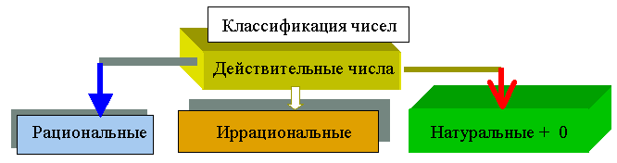
2. Изобразить с помощью программы WordArt любое слово, используя эффект затенения или объёма.
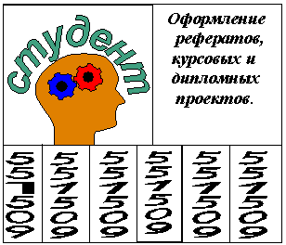
3. Разработать визитку

Задания для самостоятельной работы:
- Разработать схему, содержащую не менее 4 блоков. Текст в блоках может быть любым (например, структура может быть взята из какой-либо лекции)
- Оформить настенное объявление на произвольную тему (ксерокопирование, продажа щенков, товаров, предложение услуг и пр.)
- Выполнить 3 визитки
Контрольные вопросы:
- Охарактеризуйте назначение каждой кнопки панели инструментов «Рисование».
- Как создать обрамление вокруг текстового поля и заполнить его цветом?
- Как закруглить углы у рамки текста и добавить тень?
- Для чего предназначена программа WordArt и как ей воспользоваться?

Лабораторная работа 5
Тема 4: Текстовый процессор MS Word
Создание электронных документов с гиперссылками
Задача:
Создать документ с гиперссылками.
- Запустите программу Word.
- Наберите список фамилий из вашей группы. Сохраните файл как Web-страницу, имя файла СПИСОК.
- Создайте новую Web-страницу. Наберите название вашей группы.
- Выделите набранный текст и откройте меню Вставка - Гиперссылка…
- Найдите ранее созданный файл СПИСОК и выберите его.
- Форматирование текста изменится, например: группа 1
- Сохраните файл как Web-страницу, имя файла ГРУППА, и закройте его.
- В окне проводника откройте файл ГРУППА. С помощью гиперссылки откройте файл СПИСОК.
- Аналогично, создайте в файле СПИСОК гиперссылку на файл ГРУППА.
Задание для самостоятельной работы
Оформите электронный реферат (темы и требования к оформлению см. в приложении)
Приложение
Темы рефератов
- Информационная безопасность и Интернет
- Антивирусные программы
- Программы архивации файлов
- Программы для работы в Интернет
- Сканирование: виды сканеров, их характеристики, процесс сканирования.
- Интернет-магазин
- Электронная почта
- Службы Интернет: конференции, электронная почта, чат.

Требования к оформлению реферата:
- При разработке реферата рекомендуется использовать ресурсы Интернет (поисковых машин www.rambler.ru, www.yandex.ru, банка рефератов www.bankreferatov.ru и др.)
- Реферат должен содержать текстовую (объем не менее 10 стр.) и графическую часть (не менее 2-3 рисунков)
- Оглавление электронного реферата должно содержать гиперссылки.
- В реферате указывается список используемой литературы и Web-сайтов

Рекомендуемая литература:
- Хэлворсон М., Янг М. Эффективная работа с MS Office 2000. – СПб.:Питер, 2000, 1232 с.
- Борланд Р. Эффективная работа с Word 2000. – СПб.:Питер, 2000, 400 с.
- Карпов Б. MS Office 2000. – СПб.:Питер, 2000, 448 с.
- Винтер П. MicrosoftWord 97: справочник. – СПб.:Питер, 1999, 320 с.

Лабораторная работа 6
Тема 4: Электронные таблицы в MS Excel
Формулы, имена, массивы. Формулы над массивами

Задача 1:
Выполните вычисления по следующим формулам:
A=$4+3∗x+2∗x^{2}+x^{3}$, B=$\frac{x+y+z}{x⋅y⋅z}$, C= $\sqrt{\frac{1+x}{x⋅y}}$,
считая заданными величины x, y, z соответственно в ячейках A3, B3 и C3.
Ключ к задаче:
Введем в ячейки A3, B3 и C3 конкретные значения переменных, например 1.2, 3, 1.5 и присвоим этим ячейкам соответственно имена X, Y, Z . Для присвоения имен ячейкам используйте команду Вставка /Имя /Присвоить.
В ячейки A5, A6 и A7 введем поясняющий текст, а в ячейки B5, B6 и B7 соответствующие формулы. Например, для вычисления первого значения можно ввести формулу =4+3*X+2*X^2+X^3. Однако, лучше провести вычисления по схеме Горнера, которая позволяет уменьшить число выполняемых операций. В этом случае формула примет вид =((X+2)*X+3)*X+4. Предложенные формулы используют в качестве операндов, созданные имена, что делает их похожими на соответствующие математически формулы. При необходимости, в формулах также можно использовать и ссылки на ячейки рабочей таблицы. В этом случае нужная формула имела бы вид = (A3+2)*A3+3)*A3+4.
Вид электронной таблицы приведен на следующем рисунке.
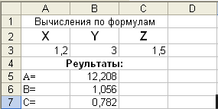

Задача 2:
На листе 2 создайте таблицу, содержащую сведения о ценах на продукты. Заполните пустые клетки таблицы произвольными ценами, кроме столбца «Среднее значение» и строки «Всего».
 | Октябрь | Ноябрь | Декабрь | Среднее значение
Молоко
Масло
Сметана
Творог
Всего
Создайте имена по строкам и столбцам и вычислите среднемесячные цены каждого продукта и всего молочных продуктов по месяцам, используя построенные имена.

Задача 3:
На листе 3 запишите формулу для вычисления произведения сумм двух одномерных массивов A и B, т.е. $R=\sum_{i=1}^{n}{a_{i}}⋅\sum_{i=1}^{n}{b_{i}};$где a_{i} и b_{i} соответствующие элементы массивов, а n – их размерность.
Ключ к задаче:
Конкретные данные, например, A={1.5, 1.23, 1.65, 2.44, 1.44} и B={2.11, 3.12, 2.14, 2.33, 3.12} введем соответственно в ячейки A2:E2 второй и A3:E3 третьей строки листа 3 рабочей таблицы. Затем в ячейку A5 введем формулу: =СУММ(A2:E2)*СУММ(A3:E3). Если диапазону A2:E2 присвоить имя А, а диапазону А3:Е3 – имя В, то можно применить формулу: =СУММ(A)*СУММ(В).

Задача 4.
На листе 4 запишите формулы вычисления сумм S_{i} каждой строки двумерного массива (матрицы) D, т.е. $S_{\text{i }}=\sum_{j=1}^{n}{d_{i,j}}, i=1,2,\text{.}\text{.}\text{.},m;$ где m – количество строк матрицы, n – количество столбцов
Ключ к задаче:
Конкретные данные {d_{i,j}}, i=1,2,…,5, j=1,2,…,4. (матрица пять строк четыре столбца), введем в ячейки A1:D5. Вычислим суммы каждой строки и поместим их в ячейки F1:F5. Для этого поместим в ячейку F1 формулу: =СУММ(A1:D1), и с помощью маркера автозаполнения скопируем ее в ячейки F2:F5. Так как в формуле используется относительная ссылка, то каждая копия настроится на свое местоположение и будет вычисляться сумма соответствующей строки матрицы.
Задача 5.
На листе 5 запишите формулы для вычисления значений элементов массива y_{i} = a_{i} / max(b_{i}) ,i=1, 2,…,n, где a_{i} и b_{i} элементы соответствующих массивов, а n – их размерность.
Ключ к задаче:
Конкретные данные {a_{i}},i=1,2,…,5; {b_{i}},i=1,2,…,5, введем соответственно в ячейки A2:E2 второй, и A3:E3 третьей строки листа 5 рабочей таблицы. Затем в ячейку A5 введем формулу: =A2/ МАКС($A$3:$E$3) и с помощью маркера автозаполнения скопируем ее в ячейки B5:F5. Во втором операнде использована абсолютная ссылка, поэтому на новое местоположение будет настраиваться только первый операнд.
Задача 6.
На листе 6 задайте произвольный массив чисел. Вычислите сумму положительных чисел и количество отрицательных чисел в этом массиве.
Ключ к задаче:
Произвольные данные введем, например, соответственно в ячейки A2:D6 листа 6 рабочей таблицы. Для вычисления суммы положительных чисел, в ячейку F4 введем формулу: =СУММЕСЛИ(A2:D6;”>0”; A2:D6), а для вычисления количества отрицательных в ячейку F5 формулу: =СЧЕТЕСЛИ(A2:D6;”<0”).
Задача 7.
На листе 7 заполните произвольный диапазон любыми числами. Найдите сумму чисел больших заданного в ячейке A1 числа.
Ключ к задаче:
Конкретные данные введем, например, соответственно в ячейки A2:E2 листа 7 рабочей таблицы. В ячейке А1 запишем произвольное число, а в ячейку A4 введем формулу: =СУММЕСЛИ(A2:E2;”>”&A1; A2:E2).
Задача 8.
На листе 8 задайте массив чисел и используя соответствующие функции вычислите среднее арифметическое положительных чисел и среднее арифметическое абсолютных величин отрицательных чисел в этом массиве.
Для решения используйте функции СУММЕСЛИ, СЧЕТЕСЛИ и ABS.
Задача 9.
На листе 9 создайте произвольный список имен, и присвойте ему имя ИМЕНА. Определите, сколько раз в списке ИМЕНА содержится Ваше имя, заданное в ячейке. Используйте функцию СЧЕТЕСЛИ.

Задания для самостоятельной работы
Задача 1:
Написать формулы, заполнения диапазона А1:A100 (лист1) равномерно распределенными случайными числами из отрезка [-3,55; 6,55], а диапазона B1:B100 (лист1) случайными целыми числами из отрезка [-20;80]. Скопировать значения указанных диапазонов на Лист2., увеличив вдвое значения второго диапазона. На Листе3 написать формулы:
- нахождения среднего арифметического, построенных диапазонов Листа2;
- максимального и минимального элементов, построенных диапазонов Листа2;
- суммы трех наименьших элементов, построенных диапазонов Листа2;
- положительного элемента, который чаще всего встречается в построенных диапазонах Листа2.

Задача 2:
Для заданного диапазона ячеек рабочего листа Excel.
Написать формулы вычисляющие:
- Сумму элементов диапазона, значения которых попадают в отрезок [-5; 10].
- Количество элементов диапазона больших некоторого числа, записанного в ячейке рабочей таблицы (например, из ячейки D9).
- Количество элементов диапазона, значение которых меньше среднего значения элементов диапазона.

Лабораторная работа 7
Тема 4: Электронные таблицы в MS Excel
Логические переменные и функции

Задача 1
Составьте электронную таблицу для решения уравнения вида
$${\text{ax}}^{2}+\text{bx}+c=0\text{.}$$
с анализом дискриминанта и коэффициентов a, b, c. Для обозначения коэффициентов, дискриминанта и корней уравнения применить имена.
Ключ к задаче:
В ячейки A3, В3 и С3 введем значения коэффициентов квадратного уравнения и обозначим эти ячейки именами a, b и с_. Ячейку А4, где будет размещаться значение дискриминанта, обозначим именем D. Для вычисления дискриминанта в ячейку А4 введем формулу =b^2-4*a*c_ , затем для вычисления корней в ячейки А5 и А6 введем функцию ЕСЛИ с соответствующими условиями для a, b, c, и d и формулами для корней (-b+КОРЕНЬ(D))/(2*a) и (-b-КОРЕНЬ(D))/(2*a).
Вид электронной таблицы может иметь следующий вид.

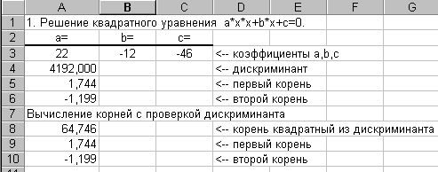
Задача 2.
Дана таблица с итогами экзаменационной сессии.
Итоги экзаменационной сессии
№ п/п | Ф. И.О. | Математика | Эконом. Теория | Информатика
1. | Макаров С.П. | 8 | 7 | 6
2. | ... | ...
3.

Составить на листе 2 электронную таблицу, определяющую стипендию по следующему правилу:
По рассчитанному среднему баллу за экзаменационную сессию (s) вычисляется повышающий коэффициент (k), на который затем умножается минимальная стипендия (m).
Повышающий коэффициент вычисляется по правилу:
если 3 ≤ s <4, то k=1.2,
если 4 ≤ s < 4.5, то k=1.5,
если 4.5 ≤ s < 5, то k=1.8,
если s= 5, то k=2.0
Если же s<3 или s>5, то стипендия не назначается и поэтому нужно в этом случае коэффициент k вычислять специальным образом, например, присвоить k текст «Неправильные данные»
Ключ к задаче:
- Составить исходную таблицу:
Итоги экзаменационной сессии
№ п/п | Ф. И.О. | Математика | Эконом. Теория | Информатика
1. | Макаров С.П. | 8 | 7 | 6
2. | ... | ...
3.
…
Средний балл

- Составить электронную таблицу для выплаты стипендий.
№ п/п | Ф.И.О. | Средний балл | Стипендия
1. | Макаров С.П. | 7
2 | ... | ...
3

- Построить таблицу по образцу
- Графу Ф.И.О. скопировать с исходной таблицы.
- Графы средний балл и стипендия рассчитать по соответствующим формулам с использованием логических функций ЕСЛИ, И, ИЛИ, НЕ.

Задания для самостоятельной работы
Задача 1.
По результатам сдачи сессии группой студентов (таблица Итоги экзаменационной сессии), определить
- количество сдавших сессию на "отлично" (9 и 10 баллов);
- на "хорошо" и "отлично" (6-10 баллов);
- количество неуспевающих (имеющих 2 балла);
- самый "сложный" предмет;
- фамилию студента, с наивысшим средним баллом.

Задача 2.
Пусть в ячейках A1,A2,A3 Листа2 записаны три числа, задающих длины сторон треугольника.
Написать формулу:
- определения типа треугольника (равносторонний, равнобедренный, разносторонний),
- определения типа треугольника (прямоугольный, остроугольный, тупоугольный),
- вычисления площади треугольника, если он существует. В противном случае в ячейку В1 вывести слово "нет".

Лабораторная работа 8
Тема 4: Электронные таблицы в MS Excel
Сортировка данных
Задача 1. Создать текстовый файл, содержащий табличные данные по комплектации цеха электрооборудованием. Импортировать данные из текстового файла в список MS Excel.
Ключ к задаче:
Создайте в текстовом редакторе MS Word текстовый файл, содержащий данные о комплектации цеха электрооборудованием. В качестве заголовков будущих столбцов списка предлагается использовать следующие: 1) № п/п; 2) наименование; 3) фирма-поставщик; 4) дата оплаты счета; 5) количество единиц данного наименования оборудования; 6) цена одной единицы; 7) стоимость всей партии. Последний столбец заполнить в MS Excel, составив и скопировав соответствующую формулу.
В соответствии с вашим вариантом данные текстового файла расположите либо колонками одинаковой ширины, либо через разделители. В качестве разделителя столбцов используйте указанный в вашем варианте символ. В данном примере разделителем является запятая:

№ п/п, наименование, фирма, дата, количество, цена, стоимость партии
1, Лампа 75 Вт, Светоч, 12.11.04, 500, 7.00
2, Лампа 100 Вт, Энергос, 21.12.04, 200, 8.00
3, Рубильник, Светоч, 11.09.04, 5, 400.00
4, Щит осветительный, Светоч, 11.11.04, 2, 1300.00
5, Лампа 75 Вт, Светоч, 28.11.04, 100, 7.50
6, Выключатель автоматический, Энергос, 15.12.04, 3, 250 и т.д.
7, Щит осветительный, Светоч, 21.09.04, 1, 1320.00

Для успешного выполнения работы нужно записать в текстовый файл не менее 15 строк, а затем сохранить его как текстовый файл (см. п. 1.3.). Для импортирования созданного файла в MS Excel воспользуйтесь подкомандой Импорт текстового файла команды Внешние данные в меню Данные. Последовательность действий описана выше в разделе «Создание списков путем импорта данных внешних файлов (на примере текстовых файлов» (п. 1.3.). Последний столбец списка следует заполнить, введя в первую, расположенную ниже заголовка «Стоимость партии», ячейку формулу произведения цены единицы продукции на количество их в данной партии, содержащую соответствующие относительные ссылки. Затем формулу скопируйте в следующие ниже ячейки, используя прием автозаполнения.

Задача 2.
Используя возможности команды Сортировка. создать список, в котором упорядочены по алфавиту фирмы-поставщики, перечень оборудования, поставляемого ими, а также отражается рост цен на одни и те же изделия
Ключ к задаче:
В меню Данные воспользуйтесь командой Сортировка. Установите следующий порядок сортировки: «Фирма» – первое поле, по которому проводится сортировка; второе поле – «Наименование»;
третье – «Цена». Везде примените сортировку по возрастанию.

Задача 3.
Создать список, в котором по датам отражены затраты на приобретение оборудования.
Ключ к задаче:
С помощью команды Сортировка установите порядок сортировки по полю «Дата» (по возрастанию), затем по полю «Цена» – (по убыванию).

Задача 4.
Задать пользовательский порядок сортировки по полю «Наименование», расположив названия товаров в порядке убывания их значимости (первоочередные – выше в списке, чем второстепенные). Товары одного наименования расположить по убыванию цены.
Ключ к задаче:
Скопируйте столбец с наименованиями товаров в буфер обмена, затем с помощью команды Специальная вставка (флажок Транспонировать) вставьте в свободную строку листа. Удалите дублирующиеся наименования и расположите оставшиеся в требуемом порядке. После того, как пользовательский список будет готов, вновь скопируйте его в буфер обмена и вставьте, нажав кнопку «Импорт», на вкладку Списки диалогового окна Параметры, вызываемого одноименной командой в меню Сервис. Таким образом, вы создали новый список, который можно применить для задания пользовательского порядка сортировки. Отсортируйте список по полю «Наименование», задав в параметрах сортировки пользовательский порядок в окне «Сортировка по первому ключу». Вторым полем для сортировки установите поле «Цена» (порядок сортировки – по убыванию).
Если результат сортировки неудовлетворительный, причиной может быть наличие пробелов, находящихся в ячейках перед наименованиями товаров. Удалите эти пробелы и отсортируйте список вновь.

Контрольные вопросы.
1. Что такое сортировка?
2. Как в Excel можно выполнить сортировку данных одного столбца по алфавиту?
3. Какими средствами осуществляется сортировка данных в двух и более столбцах?
4. Как задать пользовательский порядок сортировки?

Задания к самостоятельной работе
Задача 1
Создать таблицу Библиотека. Поля: название, автор, издательство, год издания, код УДК, кол-во экземпляров, цена, дата последней инвентаризации
Упорядочить по алфавиту авторов, для каждого автора – названия книг, книги – по году издания.

Задача 2
Создать таблицу Документы. Поля: вид документа, название, дата издания, кем издан, секретность, дата регистрации в канцелярии, кто зарегистрировал. Упорядочить список документов по органам, их издавшим, затем – по видам документов, затем – по названиям. Составить список, в котором упорядочены по алфавиту сотрудники канцелярии, регистрировавшие документы, для каждого сотрудника упорядочить документы по датам регистрации. Документы, зарегистрированные в один день, упорядочить по названиям.
Лабораторная работа 9
Тема 4: Электронные таблицы в MS Excel
Фильтрация данных
Задача 1.
Для списка, полученного в лабораторной работе 8 путем импорта данных текстового файла в книгу MS Excel составить справку об оборудовании, закупленном в последнем квартале текущего года
Ключ к задаче:
Последний квартал года включает три месяца: октябрь, ноябрь, декабрь. При экспорте данных из текстового файла даты могли быть записаны в формате «Общий». Проверьте, каков формат ячеек, содержащих информацию о датах. Для этого сделайте активной одну из этих ячеек, вызовите контекстное меню и примените команду Формат ячеек. Если потребуется, выделите соответствующие ячейки, вызовите контекстное меню и примените к ним формат «Дата» (обратите внимание, что после двух цифр, обозначающих год, не должно быть символа точки «.»). Далее выясните, нет ли в ячейках с датами так называемых ведущих пробелов (т.е. пробелов, расположенных перед датой). Если потребуется, удалите такие пробелы.
Затем определим, какой фильтр (автофильтр или расширенный) можно применить для решения этой задачи. Чтобы оставить в списке записи, относящиеся к последнему кварталу, можно задать условие: дата >= 01.10.04 и дата <= 31.12.04. Это сложное условие относится к данным одного поля (или столбца) и его можно сформировать с помощью автофильтра (рис. 1).

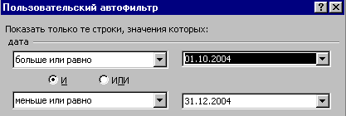
Рис. 1. Условие автофильтра.

Заметим, что даже если условие относится к данным одного столбца, но состоит более чем из двух простых условий, может потребоваться использование расширенного фильтра.

Задача 2.
Составить список из пяти наиболее дорогостоящих единиц электрооборудования (результат получить на месте исходного списка)
Ключ к задаче:
Список пяти наиболее дорогостоящих единиц электрооборудования легко получить, применив условие автофильтра (Первые 10…) и задав в соответствующем диалоговом окне сколько и каких элементов исходного списка требуется отобразить в итоговом списке.

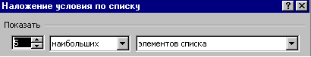
Рис. 2. Окно «Наложение условия по списку».

Задача 3.

Составить справку о затратах на приобретение оборудования у фирмы «Светоч» в ноябре месяце. Упорядочить итоговый список по возрастанию стоимости
Ключ к задаче:
Условия, которые требуется применить для отбора необходимой информации в этом задании, относятся к данным двух разных столбцов. Поэтому нужно установить автофильтр и сформировать условия сначала для столбца «Фирма», выбрав название «Светоч», а затем для столбца «Дата» – аналогично тому, как это делалось для первого задания.
Полученный с помощью фильтрации список следует затем отсортировать по полю «Стоимость партии» в порядке возрастания. Для получения общей суммы затрат просуммируйте данные столбца «Стоимость партии», используя соответствующую формулу.

Задача 4.
Составить справку о затратах на приобретение оборудования у фирмы «Светоч» во вторых декадах месяцев с сентября по декабрь (результат фильтрации расположить в свободных ячейках). В справку включить данные по оборудованию, затраты на которое составили более 500.
Ключ к задаче:
Для выполнения этого задания необходим расширенный фильтр потому, что итоговый список требуется расположить в других ячейках того же листа. Условия расширенного фильтра записываются в отдельных ячейках рабочего листа Excel. Для формирования условий скопируем строку с названиями столбцов и вставим ее на две строки ниже исходного списка. Необходимые условия разместим в соответствующих ячейках следующей строки. Первое условие – стоимость партии оборудования >500, второе – фирма-поставщик «Светоч».
Наиболее сложное условие требуется, чтобы указать, что нас интересуют данные по второй декаде каждого месяца. В этом случае применяется вычисляемое условие и в диапазон критериев отбора помещается формула. Заголовок столбца, к данным которого относится рассматриваемое условие фильтрации, в строку заголовков не помещается. Также используется правило: если вводится несколько критериев отбора в одном столбце (т.е. в ячейках, расположенных одна над другой), то считается, что эти условия связаны логическим оператором ИЛИ, если же критерии отбора данных одного столбца списка указываются в нескольких ячейках строки, то считается, что они связаны логическим оператором И (рис. 3).

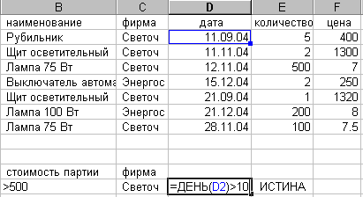
Рис. 3. Условия расширенного фильтра.

На рис. 3 видно, что вычисляемое условие содержит относительную ссылку на первую ячейку столбца списка «Дата» с информацией о дате оплаты партии рубильников (D2). В ячейке справа также находится вычисляемое условие: =ДЕНЬ(D2)<21. Эти два условия, размещенные в одной строке в соседних ячейках, считаются связанными логическим оператором “И” и обеспечивают отбор информации о покупках, совершенных во второй декаде каждого месяца. Результаты фильтрации см. на рис. 4:

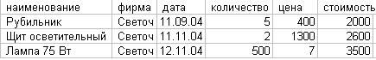
Рис. 4. Результаты фильтрации.

Контрольные вопросы:
1. Что такое фильтрация? Чем она отличается от сортировки?
2. Какие типы критериев отбора задаются с помощью автофильтра?

Задания к самостоятельной работе
Задача 1
Для таблицы Библиотека, используя автофильтр составить список книг издательства «Высшая школа», выпущенных до 2000 г.
С помощью расширенного фильтра составить перечень книг, УДК которых начинается символами «УДК 629», изданных в период с 1985 по 1993 год. В списке отразить данные: название, автор, издательство, год издания, код УДК, кол-во экземпляров

Задача 2
Используя автофильтр, для таблицы Документы составить список документов, зарегистрированных в канцелярии за последний месяц;
С помощью расширенного фильтра составить перечень приказов ректора, изданных за последние три месяца. В перечень включить информацию: вид документа, название, дата издания

Рекомендуемая к изучению литература:

- Уокенбах Д. Библия пользователя Excel 7.0. М.:1985. - 565 c.
- Колесников А., Пробитюк А. EXCEL 7.0 для Windows'95, Киев. - Торгово-издательское бюро BHV, 1996, 464 c.
- Бунин Э. Excel Visual Basic для приложений. М.:Бином, 1996, 351 c.
- Карлберг К. Бизнес-анализ с помощью Excel. Киев:Диалектика, 1997.- 448 с.
- Комягин В.Б. Программирование в Excel 7 на языке VBA. М.:Радио и связь, 1996, 319 c.
- Демидчик Н.Н. Анализ в MS Excel и разработка информационных систем в MS Access: Учебное пособие.- Москва, МСГИ, 2002. – 96 с.

Лабораторная работа 10
Тема 4: Электронные таблицы в MS Excel

Сводные таблицы
Задача 1.
На основании таблицы 1 построить таблицу 2, показывающую объем прибыли полученной от продажи разных видов продукции разными исполнителями по месяцам в разрезе регионов.
Таблица 1
Менеджер | Месяц | Продукты | Доход | Расход | Прибыль | Регион
Иванов | январь | мясо | 100,00 | 50,00 |  | Страны СНГ
Иванов | февраль | мясо | 100,00 | 50,00 |  | Россия
Иванов | февраль | мясо | 100,00 | 50,00 |  | Россия
Иванов | апрель | мясо | 100,00 | 50,00 |  | Россия
Иванов | апрель | мясо | 100,00 | 50,00 |  | Россия
Петров | январь | мясо | 100,00 | 50,00 |  | Страны СНГ
Петров | февраль | мясо | 100,00 | 50,00 |  | Страны СНГ
Петров | февраль | мясо | 100,00 | 50,00 |  | Страны СНГ
Петров | апрель | мясо | 100,00 | 50,00 |  | Страны СНГ
Петров | апрель | мясо | 100,00 | 50,00 |  | Страны СНГ
Сидоров | май | рыба | 100,00 | 50,00 |  | Страны СНГ
Сидоров | январь | рыба | 100,00 | 50,00 |  | Россия
Иванов | февраль | рыба | 100,00 | 50,00 |  | Россия
Иванов | март | молоко | 200,00 | 20,00 |  | Россия
Петров | март | молоко | 300,00 | 30,00 |  | Страны СНГ
Сидоров | март | молоко | 150,00 | 100,00 |  | Страны СНГ
Таблица 2
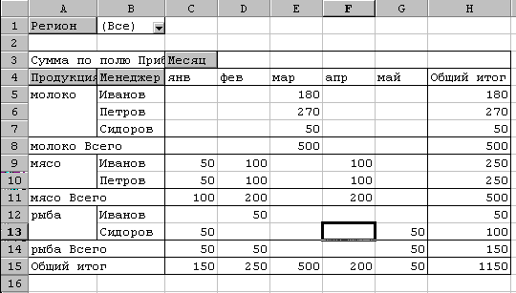
Ключ к задаче:
Скопируйте в буфер обмена таблицу в редакторе Word.
Вставьте таблицу на рабочий лист Excel лист и оформите данные в виде списка.
Рассчитайте значение поля «Прибыль», записав соответствующую формулу.
Сделайте текущей любую ячейку построенного списка.
Выполните команды Данные и Сводная таблица.
Установите флажок – В списке или базе данных Microsoft Excel;
Укажите диапазон, содержащий построенный список. Если список был построен правильно, нужный диапазон будет выбран автоматически.
Перетащите кнопки «Продукция» и «Менеджер» в область «Строка». При этом важен порядок перетаскивания – поле «Менеджер» будет вложенным по отношению к полю «Продукция». Затем в область «Столбец» перетащите кнопку «Месяц» и в область страниц – кнопку «Регион». В область данных перетащите кнопку «Прибыль».
Укажите место размещения сводной таблицы.
Построенная сводная таблица будет иметь следующий вид:

Задача 2.
На основании построенного списка построить таблицу, показывающую объем прибыли полученной от продажи разных видов продукции разными исполнителями по кварталам в разрезе регионов;
Ключ к задаче:
Скопируйте сводную таблицу задания 1 на другой лист или повторите процесс ее построения. Можно также создать копию листа со сводной таблицей.
Отметьте диапазон A4:C15. Для этого достаточно сделать текущей ячейку С4 (выделится столбец сводной таблицы за январь месяц) и нажав клавишу «Shift» щелкнуть по ячейке E4.
Выполните команды «Данные» «Группа и структура» «Группировать». В поле столбца появиться новое поле «Месяц 2» и в сводную таблицу добавится строка, в которой для выделенных трех столбцов присвоится название «Группа 1».
Выполните аналогичные действия для столбцов сводной таблицы за апрель и май месяцы. Для этих столбцов должно появится название «Группа 2».
Удалите поле месяц Для этого вызовите контекстное меню или перетащите его из области сводной таблицы.
Исправьте название «Месяц 2» на «Квартал», «Группа 1» – на «Первый», «Группа 2» – на «Второй».
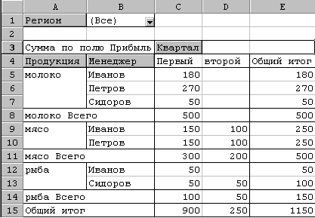Полученная таблица должна иметь следующий вид:
Задача 3.
Скопируйте первую сводную таблицу на новый лист. Последовательно удаляя поля «Менеджер», «Месяц» и «Продукция» получите новые сводные таблицы. Поясните их смысл.

Задача 4.
На основании книги «Участники олимпиады» подсчитать количество участников набравших во втором туре 0–4 балла, 5–9 баллов и т. д. по 5 баллов в группе. Постройте диаграмму, показывающую процентное распределение участников по указанным группам.
Ключ к задаче:
Постройте сводную таблицу, поместив в область строк поле «Балл», а в область данных поле «Фамилия». Получится сводная таблица из 29 строк, которая показывает количество участников набравших конкретное число баллов.
Сделайте активной любую ячейку из первого столбца сводной таблицы и ыполните команды «Данные» «Группа и структура» «Группировать».
В появившемся окне, установите значение поля «С шагом» равным 5.
Постройте круговую диаграмму по полученной сводной таблице.

Контрольные вопросы:
1. Для чего предназначены сводные таблицы?
2. Назовите команду создания сводной таблицы
3. Для чего используется макет?

Задания к самостоятельной работе
Задача 1.
На основании построенного списка в задании 1:
- Построить таблицу, показывающую объем прибыли полученной от продажи разных видов продукции в разрезе регионов.
- Построить таблицу, показывающую объем прибыли полученной от продажи разных видов продукции разными исполнителями по регионам.
- Построить таблицу, показывающую объем прибыли полученной от продажи разных видов продукции по регионам.
- Построить таблицу, показывающую объем прибыли по регионам.
- Построить диаграмму изменения суммарной прибыли по регионам по месяцам (январь, февраль, март , апрель, май).
- Построить диаграмму распределения процента прибыли по видам продукции за первый и второй кварталы.
- Построить диаграмму распределения процента прибыли по регионам за первый квартал.

Рекомендуемая к изучению литература:

- Уокенбах Д. Библия пользователя Excel 7.0. М.:1985. - 565 c.
- Колесников А., Пробитюк А. EXCEL 7.0 для Windows'95, Киев. - Торгово-издательское бюро BHV, 1996, 464 c.
- Бунин Э. Excel Visual Basic для приложений. М.:Бином, 1996, 351 c.
- Карлберг К. Бизнес-анализ с помощью Excel. Киев:Диалектика, 1997.- 448 с.
- Комягин В.Б. Программирование в Excel 7 на языке VBA. М.:Радио и связь, 1996, 319 c.
- Демидчик Н.Н. Анализ в MS Excel и разработка информационных систем в MS Access: Учебное пособие.- Москва, МСГИ, 2002. – 96 с.

Лабораторная работа 11
Тема 5: Система управления базами данных MS Access
Телефонный справочник
Задача 1.
Составить простой телефонный справочник в виде обычного списка телефонов с указанием для каждого телефона номера, имени абонента, его адреса и его категории (друзья, родственники, мастерские, магазины и т.д.).

Ключ к задаче:
- Запустите Microsoft Access
- В открывшемся диалоговом окне выберите строку Новая база данных
- Откроется окно "База данных"
- Дважды щелкните по строке Создание таблицы в режиме конструктора
- Откроется окно конструктора таблицы.
- Заполните таблицу в соответствии с рисунком 1:
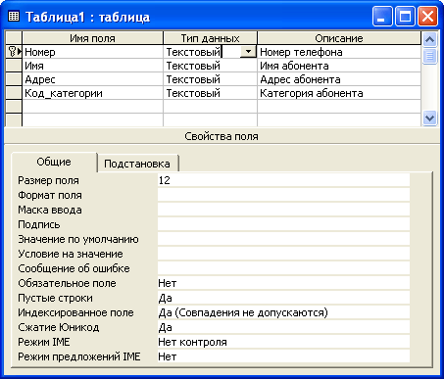
Рис. 1. Окно проектирования структуры таблицы
- Задайте имена полей, их описания и длины, согласно приведенной ниже таблице:
Имя поля | Описание | Длина
Номер | Номер телефона | 12
Имя | Имя абонента | 25
Адрес | Адрес абонента | 40
Код_категории | Категория абонента | 2
- Нажав правой кнопкой мыши на строке Номер из выпадающего меню выберите пункт "Ключевое поле"
- Справа от слова Номер появится значок ключа
- Закройте окно таблицы с сохранением под именем "ТЕЛЕФОНЫ".
- Создайте с помощью конструктора таблицу - словарь категорий:
Имя поля | Тип данных | Описание | Длина
Код | Текстовый | Код_категории | 2
Наименование | Текстовый | Наименование категории | 12
- Задайте ключевое поле - "Код".
- Закройте окно таблицы с сохранением под именем "КАТЕГОРИИ"
- Откройте таблицу "ТЕЛЕФОНЫ" в режиме конструктора, перейдите к типу данных поля "Код_категории" и из раскрывающегося списка выберите "Мастер подстановок".
- Откроется диалоговое окно (см. рис. 2).
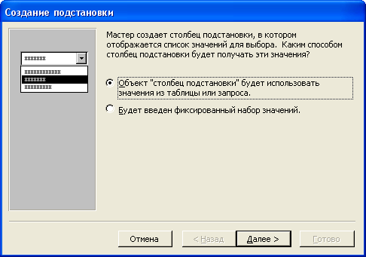
Рис. 2. Диалоговое окно мастера подстановок
- Укажите следующие параметры (на каждом шаге нажимайте кнопку "Далее"):
- Объект "столбец подстановки" будет использовать значения из таблицы или запроса
- Значения будут выбираться из таблицы "КАТЕГОРИИ"
- В столбец подстановки включить поле "Наименование" (надо выделить это поле и кнопкой переместить его из окна доступных полей в окно выбранных полей)
- Оставить предложенные параметры ширины столбцов и скрытия ключевого столбца
- Оставить подпись "Код_категории" для подстановочного столбца
- По окончании нажмите кнопку "Готово"
- Закройте окно проектирования таблицы "ТЕЛЕФОНЫ".
- Выбирите пункт меню "Сервис - Схема данных".
- Откроется окно "Схема данных" (см. рис. 3)
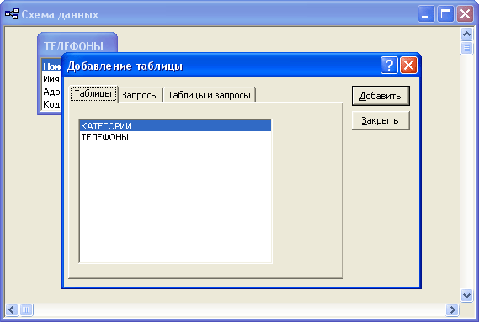
Рис. 3. Окно "Схема данных"
- Добавьте в схему данных таблицы "ТЕЛЕФОНЫ" и "КАТЕГОРИИ". Закройте окно добавления таблиц.
- Откройте окно "Изменение связей" для настраиваемой связи (см. рис. 4). Это можно сделать через контекстное меню линии связи или выделив линию связи щелчком мыши и дав команду меню "Связи - Изменить связь"
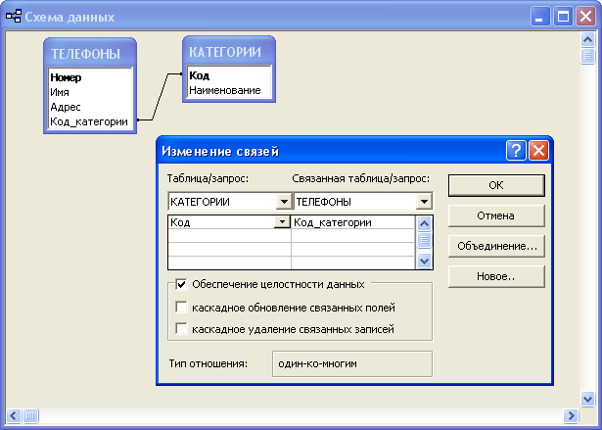
Рис. 4. Окно "Изменение связей"
Установите флажок "Обеспечение целостности данных".
Дайте подтверждение на изменение связей (нажмите кнопку "ОК").
- Сохраните макет схемы данных, дав команду меню "Файл > Сохранить" или нажав кнопку на панели инструментов. Закройте окно "Схема данных".
- Откройте таблицу "КАТЕГОРИИ".
- Заполните таблицу следующим образом:
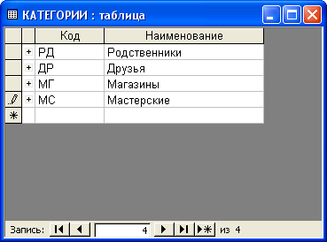
Рис. 5. Окно таблицы "КАТЕГОРИИ"
  - Закройте таблицу.
  - Откройте таблицу "ТЕЛЕФОНЫ", заполните ее приведенными ниже данными:
Номер | Имя | Адрес | Категория
45-14-15 | Петр Иванович | Улица Большая, 1 | Родственники
31-98-16 | Дядя Коля | Переулок Маленький, 15 | Родственники
18-42-51 | Марина | Центральный Проспект, 21 | Друзья
23-15-48 | Ремонт телевизоров | Переулок Мастеров, 5 | Мастерские
92-15-30 | Цветочный магазин | Улица Фиалковая, 28 | Магазины
77-12-53 | Андрей | Аллея Звезд, 4 | Друзья
51-12-43 | Тетя Света | Улица Родная, 8 | Родственники
  - Откройте окно "База данных" и переключитесь на вкладку объектов "Запросы". Выберите создание запроса в режиме конструктора. Вам будет предложено добавить таблицы. Сделайте это и закройте окно добавления таблиц. Откроется бланк запроса по образцу (см. рис. 6)
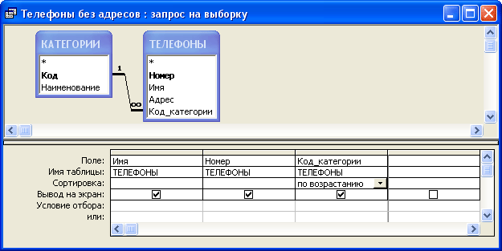
Рис. 6. Бланк запроса по образцу
Бланк запроса по образцу состоит из двух частей. В верхней части расположены списки полей тех таблиц, на основе которых основывается запрос. Нижняя часть содержит таблицу, которая определяет структуру запроса, т.е. структуру результирующей таблицы, в которой будут содержаться данные, полученные по результатам запроса.
  - Перетащите поля "Имя", "Номер" и "Код_категории" в формируемую таблицу. Укажите также параметр "Сортировка" (по возрастанию) для поля "Код_категории". Это обеспечит группировку отображаемых записей по категориям. Сохраните составленный запрос (назовите, например, "Телефоны без адресов") и закройте бланк запросов по образцу. Чтобы посмотреть результаты работы запроса, откройте его, сделав двойной щелчок по соответствующей записи в окне "База данных".
  - Составим теперь запрос, который из всего списка телефонного справочника показывает только телефоны друзей. Запустите создание запроса в режиме конструктора и заполните бланк запроса по образцу согласно приведенному ниже примеру:
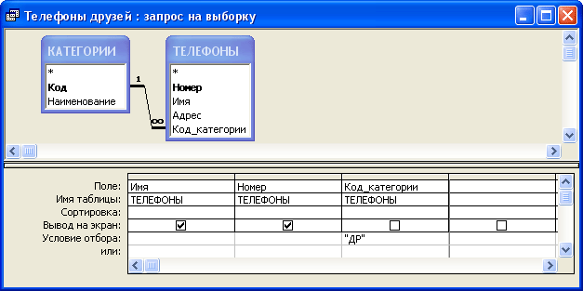
Рис. 7. Составление запроса "Телефоны друзей"
- Включите поля "Имя", "Номер" и "Код_категории" (см. рис. 7).
- Сохраните запрос под именем "Телефоны друзей", закройте бланк запросов по образцу и посмотрите результаты выполнения запроса.
- Вернитесь в режим конструктора запросов и попробуйте вернуть на место флажок "Вывод на экран" для поля "Код_категории".
- Откройте окно "База данных" и переключитесь на вкладку объектов "Формы". Выберите создание формы с помощью мастера. Перед вами откроется диалоговое окно, в котором будет необходимо ответить на ряд вопросов. Укажите следующие параметры создаваемой формы (на каждом шаге нажимайте кнопку "Далее"):
  - Форма строится на основе таблицы "ТЕЛЕФОНЫ". В форму необходимо включить все поля таблицы.
  - Внешний вид формы - "в один столбец".
  - Требуемый стиль - по вашему усмотрению.
  - Имя формы - "Телефоны"
После выполнения работы мастера, перед вами сразу откроется созданная форма, с которой уже можно работать. Внесем, однако, в макет формы некоторые изменения. Добавим заголовок формы и примечания.
Закройте созданную форму и откройте ее в режиме конструктора. Перед вами откроется макет формы, а также панель элементов, содержащая заготовки и инструменты для создания элементов управления формы (см. рис. 11).
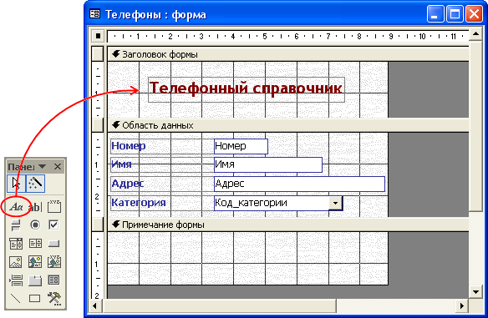
Рис. 8. Макет формы "Телефоны". Добавление заголовка.
Раздвиньте с помощью мыши область заголовка формы, добавьте в заголовок элемент "Надпись", введите туда текст "Телефонный справочник", укажите желаемые параметры текста (шрифт, размер, цвет и т.п.). Аналогичным образом оформите и примечанеи формы. Введите туда свое имя (как автора базы данных), год создания базы данных или аналогичную информацию.
Сохраните и закройте макет формы. Откройте форму в обычном режиме. Если вы все правильно сделали, то у вас должно получиться примерно следующее:
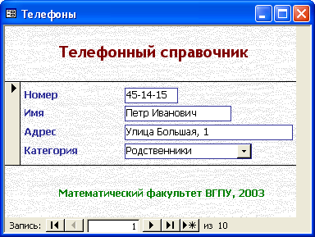
Рис. 9. Форма "Телефоны".
- Создадим форму со списком телефонов друзей. Запустите мастер создания форм, укажите следующие параметры:
  - Форма строится на основе запроса "Телефоны друзей" (включить все поля).
  - Внешний вид формы - "ленточный".
  - Требуемый стиль - по вашему усмотрению.
  - Имя формы - "Телефоны друзей"
Аналогично прошлому примеру, задайте заголовок и подпись формы. Созданная вами форма должна иметь примерно следующий вид:
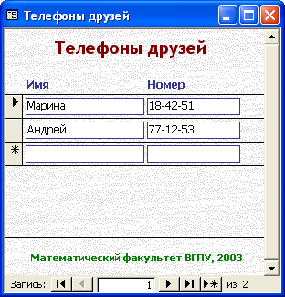
Рис. 10. Форма "Телефоны друзей".
- Создадим список телефонов друзей в виде отчета. В окне "База данных" и переключитесь на вкладку объектов "Отчеты". Выберите создание отчета с помощью мастера. Укажите следующие параметры создаваемого отчета:
  - Отчет строится на базе запроса "Телефоны друзей". Необходимо выбрать все доступные поля.
  - Уровни группировки - не добавлять.
  - Порядок сортировки - по имени.
  - Макет для отчета - "табличный".
  - Стиль отчета - по вашему усмотрению.
  - Имя отчета - "Телефоны друзей".
Если есть необходимость внести какие-либо изменения в созданный отчет (например, скорректировать заголовок), то откройте отчет в режиме конструктора и сделайте это. В результате у вас должен получиться документ, аналогичный представленному на рис. 14. Обратите также внимание на подпись документа, расположенную внизу страницы.
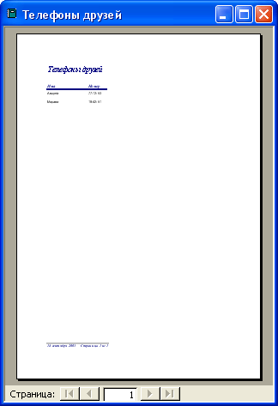
Рис. 11. Отчет "Телефоны друзей".

Задание к самостоятельной работе

Задача. Пусть некая фирма занимается торговлей кондитерскими изделиями. Клиентами (покупателями) фирмы являются рестораны, кафе, клубы и т.д. Необходимо разработать базу данных для учета и анализа заказов фирмы.

Ключ к задаче:
- Основная таблица проектируемой базы данных должна содержать сведения о заказах. В числе таких сведений должны быть:
  - Номер заказа
  - Код клиента
  - Наименование клиента
  - Адрес клиента
  - Код продукта
  - Название продукта
  - Количество
  - Дата поставки
  - Цена
  - Стоимость
Каждая строка таблицы с такими полями содержит полную информацию о конкретном заказе, а вся таблица в целом - дает возможность не только вести учет, но и анализировать деятельность фирмы (по объемам продукции, стоимости, датам и т.п.).
- Если таблица со сведениями о заказах будет оформлена в виде единой таблицы Microsoft Access, то это будет не самым лучшим вариантом организации данных. Например, значения полей "Наименование клиента" и "Адрес клиента" полностью определяются полем "Код клиента" и в базе будет наблюдаться дублирование информации. Может произойти и потеря информации: при удалении записей о заказах будут удаляться и сведения о клиентах.
Аналогичная ситуация складывается и с полями "Код продукта", "Название продукта", "Цена". Кроме того, значение поле "Стоимость" является произведением цены на количество, поэтому данное поле можно вообще не включать в таблицу, при необходимости его следует вычислять.
- Таким образом, имеет смысл организовать рассматриваемую нами базу данных в виде трех связанных таблиц:
  - Классификатор "КЛИЕНТЫ" ("Код клиента", "Наименование клиента", "Адрес клиента");
  - Классификатор "ПРОДУКТЫ" ("Код продукта", "Название продукта", "Цена");
  - "ЗАКАЗЫ" ("Номер заказа", "Код клиента", "Код продукта", "Количество", "Дата поставки").
Поля "Код клиента" и "Код продукта" таблицы "ЗАКАЗЫ" должны быть связаны с соответствующими полями таблиц "КЛИЕНТЫ" и "ПРОДУКТЫ".
Подумайте о назначении ключевых полей в таблицах, типах данных и размерах полей, дополнительных параметрах (необходимости указания значений по умолчанию, признаков обязательности и т.п.).
- Создайте макеты указанных выше таблиц. Настройте подстановочные поля и укажите параметры межтабличных связей (обеспечение целостности данных).
- Создайте формы для работы с всеми таблицами. Сделайте так, чтобы формы для работы с таблицами "КЛИЕНТЫ" и "ПРОДУКТЫ" в каждый момент времени позволяли бы работать только с одной записью (например, с данными только одного клиента), а форма для работы с таблицей "ЗАКАЗЫ" отображала бы сразу группу заказов.
- Заполните таблицы следующими данными:
КЛИЕНТЫ
Код клиента | Наименование клиента | Адрес клиента
10 | Кафе «Парус» | Зеленая, 12
20 | Клуб «Белый попугай» | Лесная, 28
30 | Закусочная «Сирена» | Весенняя, 45
40 | Ресторан «Маяк» | Голубева, 10
50 | Бистро «Париж» | Московская, 7
60 | Клуб «Орфей» | Волжская, 51
ПРОДУКТЫ
Код продукта | Название продукта | Цена
200 | Конфеты «Южная ночь» | 32,60
300 | Печенье «Столичное» | 16,40
400 | Торт «Птичье молоко» | 35,20
500 | Пастила фруктовая | 24,80
Таблицу "ЗАКАЗЫ" заполните по своему усмотрению (10-30 записей).
- Создайте запрос, который позволяет просматривать список заказов в более наглядном виде. Поместите в результирующую таблицу все поля таблицы "ЗАКАЗЫ", за исключением полей "Код клиента" и "Код продукта", а также дополнительное (вычисляемое) поле "Стоимость".
Для того, чтобы создать вычисляемое поле, в бланк запроса по образцу в одном из столбцов вместо имени поля следует поместить формулу. В формулу должны входить название нового поля, знак ":", после которого заключенные в квадратные скобки названия полей, участвующих в расчете, а также знаки математических операций. Например, в случае добавления поля "Стоимость" формула может выглядеть так:
Стоимость: [Количество]*[Цена]
- Создайте запрос, который позволяет посмотреть сводные данные о стоимости всех заказов по каждому виду продуктов (т.е. необходимо получить таблицу, в которой перечислялись бы продукты и денежные суммы, которые были получены от реализации данных продуктов за все время деятельности фирмы). Подобные запросы требуют использования итоговых вычислений.
Итоговые запросы позволяют производить вычисления по некоторому полю в группах записей. Для того, чтобы вы смогли задать параметры групповых операций, необходимо открыть бланк запросов по образцу и нажать кнопку на панели инструментов Microsoft Access. В бланке запросов по образцу добавится дополнительная строка "Групповые операции", с помощью которой можно задать необходимые параметры.
Здесь, в первую очередь, следует задать поля, по которым следует производить группировку. Это позволяет как бы объединить все записи с одинаковыми значениями в соответствующих полях в одну запись. Для остальных полей следует задать групповую операцию, которая будет произведена для всех записей в выделенных группах.
К основным групповым операциям можно отнести суммирование (Sum), поиск минимального, максимального и среднего значений (Min, Max и Avg), определение количества записей (Count).
- Для решения поставленной задачи, необходимо составить запрос, который будет выполняться на основе анализа полей "Название продукта" и "Стоимость" составленного ранее (в п. 7) запроса. Группировку следует сделать по полю "Название продукта", а к полю "Стоимость" следует применить операцию суммирования.
- Создайте запрос, который позволяет просматривать статистику по клиентам. Сделайте так, чтобы в результирующей таблице присутствовали сведения о количестве и суммарной стоимости заказов по каждому клиенту.
- Измените предыдущие (создайте новые) запросы так, чтобы они показывали сведения не за весь период работы фирмы, а лишь за некоторое время (например, за последний год, месяц или день). (Используйте параметр "Условие отбора" в бланке запросов по образцу).
- Создайте отчет, показывающий сводные данные за некоторый отрезок времени по фирмам о проделанных заказах. В отчете должны содержаться данные о том, какие фирмы, какие товары и на какие суммы приобретали. Подумайте, какой запрос и на основе каких итоговых вычислений вам понадобится. Создайте сначала этот запрос, и на его основе создайте отчет.

Рекомендуемая к изучению литература:
- Хэлворсон М., Янг М. Эффективная работа с MS Office 2003. – СПб.:Питер, 2000, 1232 с.
- Робинсон С. Microsoft Access 2000: учебный курс. – СПб.:Питер, 2002, 512 с.
- Келли Дж. Самоучитель Access 97. – СПб.:Питер, 2005, 336 с.

